ICCAD 2021魏少军：中国高端芯片不再全面依赖国外产品
来源：中国电子报、电子信息产业网 作者：陈炳欣
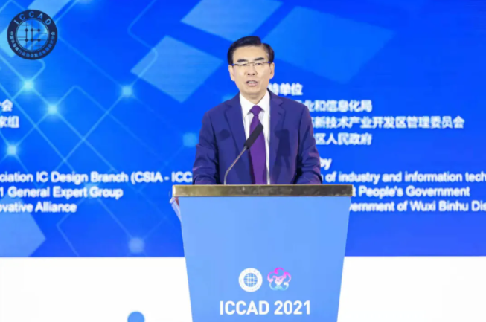
12月22日，“中国集成电路设计业2021年会暨无锡集成电路产业创新发展高峰论坛（ICCAD2021）”召开。集成电路设计是集成电路产业的龙头，对整个行业的发展有着极强的带动作用。中国半导体行业协会集成电路设计分会理事长魏少军作了《实干推动设计业不断进步》的主旨报告。魏少军指出，经过多年的努力，特别是在核高基国家科技重大专项的支持下，我国已经成为全球最为完整的芯片产品体系之一，不仅在中低端芯片领域具备较强的竞争力，在高端芯片领域也摆脱了全面依赖国外产品的被动局面。但是，研发投入不足严重影响到了企业创新能力提升。同时，资本正在对产业的持续发展造成影响。未来，我们要加大研发投入的力度，提升创新能力。同时回归产业的本源。“集成电路成不了风口上的猪，更要防止别人把你变成风口上的猪。”
销售额超4500亿元，企业数量规模同步增长
魏少军对2021年中国集成电路设计业的总体发展情况进行了介绍。本次统计涵盖了2810家设计企业，比去年的2218家增多了592家，数量增长26.7%。同时，除北京、上海、深圳等传统设计企业聚集地外，无锡、杭州、西安、成都、南京、武汉、苏州、合肥、厦门等城市的设计企业数量都超过100家。这意味着，我国IC设计企业数量进一步增长，产业集聚效应进一步明显。
从销售额情况来看，2021年IC设计业销售额预计为4586.9亿元，比2020年的3819.4亿元增长20.1%，增速比上年的23.8%降低了3.7个百分点。如果按照美元与人民币1：6.5的平均兑换率，全年销售约为705.7亿美元，中国集成电路产品预计占全球集成电路产品销售收入的比例会有所提升。
从主要区域发展情况来看，2021年长三角地区的销售额占比依然最大，达到2383.3亿元，增长49.0%。京津环渤海地区增速最高，为984.3亿元，增长76.7%。上海、北京、深圳继续把持设计业规模最大城市的前三名，杭州、无锡和南京的设计业销售规模均超过300亿元。2021年设计业增速最高的10座城市为天津、杭州、南京、西安、武汉、上海、重庆、无锡、长沙、珠海。其中排在第一名的济南市增长了193.9%，第二名天津市增长了120.1%。而且所有进入前十的城市的设计业增速都超过了60%。
从企业销售情况来看，2021年预计有413家企业的销售超过1亿元，比220年的289家增加124家，增长42.9%。这413家销售过亿元的企业销售总和达到3288.3亿元，比上年的3050.4亿元增加了237.9亿元，占全行业销售总和的比例为71.7%。
从设计企业人员情况分析，有32家企业的人数超过1000人，比上年增加3家，有51家企业的人员规模为500-1000人，比上年增加9家。人员规模100-500人的有376家，比上年增加91家。但是，占总数83.7%的企业是人数少于100人的小微企业，共有2351家，比上年增长489家。企业规模不足依然一个较大的问题。
从产品分布情况来看，2021年集成电路产品除通信、智能卡和计算机（含人工智能）三大类的销售出现了较大幅度的衰退，多媒体、导航、模拟、功率和消费电子等其他领域的业绩都在提升，模拟电路的销售增长了230.5%，达到541.45亿元；功率电路增长152.8%，达到291.5亿元，消费类芯片增长94.2%，达到2065.8亿元。
在企业并购和资本市场方面，截止目前，今年共有7家芯片设计企业在科创板上市，募集资金额达到120.9亿元。截止12月1是，这些企业的总市值达到2230.2亿元。到目前为止，在主板、中小企业板、创业板和科创板上市的设计企业共有42家，先后募集资金446.6亿元，总市值达到18317.6亿元。
应警惕研发投入不足与资本过热风险
针对上述情况，魏少军对我国设计业的发展质量进行了分析。经过多年的努力，特别是在核高基国家科技重大专项的支持下，我国的集成电路产品体系不断丰富和完善，是全球最为完整的芯片产品体系之一。不仅在中低端芯片领域具备较强的竞争力，在高端芯片领域也摆脱了全面依赖国外产品的被动局面。国产集成电路产品涵盖了数字、模拟、数模混合、射频、功率、计算、存储、接品等所有领域。中国集成电路产品的发展已经走过了从无到有的阶段，正行进在从有到好和从好到优的大道上。
我国集成电路设计业的设计水平在过去10年中得到了很大的提升，我国设计企业不仅具备了设计5m等先进工艺节点的数字集成电路芯片的能力，也具备了驾驶复杂模拟芯片设计的能力，不仅在基础电路设计技术领域有了深厚的积累，也在软件定义芯片架构领域具备了引领创新的能力。利用三维混合键合技术设计的近存计算芯片取得重要突破，有望在新型计算架构的发展中发挥关键作用。
具备强有力的应用拓展能力。面向中国这一全球最大且生机勃勃的市场，中国芯片设计企业具备得天独厚的优势。之前，我们的芯片设计技术还不足以让客户满意，在很多时候只能扮演“备胎”角色。无法对我们的客户的产品创新提供支撑。今天，我们的设计企业已经具备了比较充分的能力，在支撑下游的同时，开始主动为最终应用的创新发力，已经从被动的跟随他们转变成主动为客户的创新服务，甚至在一些领域开始引领创新。
魏少军也指出，我国集成电路设计业依然面临挑战依然严峻。要想让中国集成电路设计业具备国际竞争力，我们还必须直面一些深层次的问题并解决一些深层次的矛盾。例如，设计业整体产业规模还不到1000亿美元，与每年1500多亿美元的中国市场消费相比还有不小的缺口。第二，2021年设计业的业绩增长一定程度上是由于全球产能紧张，供需平衡被打破引发的集成电路涨价所导致。一旦产能紧张情况缓解，企业的业绩有可能回落。第三，这两年人才短缺导致企业人力成本大幅上升，给企业本来已经不高的毛利空间施加了更大的压力。第四，研发投入不足已经开始严重影响到企业创新能力的提升，最后，资本犹如脱缰的野马，拉着芯片企业估值一路飙升，泡沫再次被吹大。
最后，魏少军给出建议。中国集成电路产业的“十四五”发展目标。如果选取年均复合增长率10%，到2025年设计业的收入规模有望超守1000亿美元。这意味着在未来四的里，设计业的年销售额规模还要再扩大2000亿元。因此，要抓住全球供应链重组这个重要机遇，一方面积极拓展市杨空间，不断扩大产业规模，另一方面要想方设法优化和完善产业生态环境。要有优患意识，对于未来的发展既要有乐观的精神，也要有谨慎的意识，但绝对不应盲目乐观。要尽快提升我们的创新能力，加大研发投入的力度必须成为全行业的共识。要回归产业的本源，集成电路成不了风口上的猪，更要防止别人把你变成风口上的猪。

